


 |  | 学校行事・PTA行事
1 | 水 | 集会 色別遊び 口座振替 委員会 ＳＣ来校 下校A
2 | 木
3 | 金
4 | 土
5 | 日
6 | 月
7 | 火
8 | 水 | 児童集会 色別そうじ ＳＣ来校 下校B
9 | 木 | 自動車文庫 PTA拡大委員会
10 | 金
11 | 土
12 | 日
13 | 月
14 | 火 | 個人懇談会（１２時下校 給食あり） 下校C
15 | 水 | 登校指導 個人懇談会（１２時下校 給食あり） ＳＣ来校 下校C
16 | 木 | 給食終了 ５時間授業（１４時下校） 下校B
17 | 金 | 大掃除・終業式（１２時下校） 下校C
18 | 土
19 | 日
20 | 月 | 海の日
21 | 火 | 夏季休業
22 | 水
23 | 木
24 | 金
25 | 土
26 | 日
27 | 月 | ５年臨海学舎
28 | 火 | ５年臨海学舎
29 | 水
30 | 木
31 | 金 | 
２０２６年 ７月行事予定

6月６日(土)は、土曜授業で幼稚園・全児童で田植え体験をしました。
今年度も、「みんなで田植え体験」のイベントを兼ね、他地域から５３名の体験の方々が参加されました。
お世話いただいたふれあい委員さんやJAの皆様、交通整理などにご協力いただいた地域の皆様、ご参加いただいた保護者の皆様、ありがとうございました。

６月６日(土) 東葛ファームで「田植え」をしました

学級ごとに企画したお店で、たくさんのお客さんに楽しんでもらおうと、子どもたちは一生懸命考え、準備を重ねてきました。
キャリア教育の一環で、店番をする子と、色別の班で回る子に分かれて活動。上級生が下級生をリードして順番に店を回りました。3つの幼稚園・こども園も来校し、大賑わいの東葛まつりでした。
6月2４日(水)『東葛まつり』

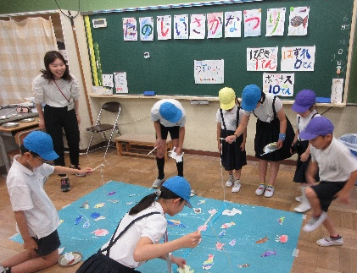
東葛まつりの
写真

暑さが厳しくなってきました。学校では熱中症予防にWBGT指数計で運動の目安を測るなど、体調管理に十分気を付けて学習活動を行います。ご家庭からもたっぷりのお茶を持たせてあげてください。
水筒のお茶がなくなった時には、ウォーターサーバーで水を補充することができるようになっています。また、水筒を忘れた場合は、学校でペットボトルの水（100円）を購入することもできます。こまめな水分補給を心がけ、学校全体で熱中症予防に努めていきます。
ウォーターサーバー稼働中

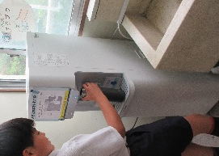

放課後、運動場で遊べない日 7月１日(水)、1４日(火)、1５日(水)、1６日(木)、1７日(金)

バス通学 下校時間 塔原・相川 岸和田
１～３年 14:00 14:28 14:08 ４～６年 15:00 15:45 15:09
下校B 全学年 14:00 14:28 14:08
下校C 全学年 12:00 12:28 12:08

下校A
７月の下校時刻
岸和田市立東葛城小学校
令和８年６月３０日発行
【７月号】

下校ABCは左行事予定表に記載あり
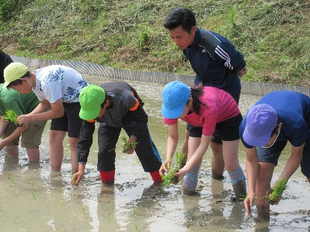
２学期・３学期の主な行事予定

太字は、４月にお知らせした年間行事予定より、追加・変更になっている部分です。ご確認よろしくお願いします。

８月12日（水）～14日（金）閉庁日（学校に職員はいません。）
２３日（日） ふれあい行事（詳細は後日お知らせします。）
２５日（火） 振替休業
２６日（水）２学期始業式 給食開始 12時下校
27日（木）～2８日(金)14時下校
９月２７日（日） 日曜参観 学校説明会
２８日（月） 振替休業
１０月１８日（日） 運動会
１９日（月） 振替休業
２１日（水） 連合音楽会（４５６年）
２２日（木） 遠足（１２３年）
２６日（月） 遠足（４５年）こころの劇場（６年）
１１月 ６日（金）～７日（土）６年生修学旅行（伊勢方面）
９日（月） ６年生振替休業
１１日（水） ３年社会見学
２５日（水） 校内音読会
１２月２１日（月）～２２日（火）２学期末個人懇談会
２４日（木） ２学期終業式
１月 ８日（金） ３学期始業式
２７日（水） ４・５・６年生学習参観 学級懇談会
２月 ５日（金） １・２・３年生学習参観 学級懇談会
３月１7日（水） 卒業式
２４日（水） 修業式

